

**MANUAL DE USO**

Projeto: Proethos

Versão 0.14.40



|  |  |  |  |
| --- | --- | --- | --- |
| DESCRIÇÃO | | | |
| **MANUAL DE ORIENTAÇÃO PARA PROGRAMAÇÃO** | | | |
| ATUALIZAÇÃO |  | IDIOMA | REVISÃO |
| 02/jan./2015 |  | PORTUGUES | 0.15.01 |

CONTROLE DE REVISÕES

|  |  |  |
| --- | --- | --- |
| DATA | RESPONSÁVEL | AÇÃO |
| 14/abr./2013 | Rene Faustino Gabriel Junior | Criação do Documento |
| 02/jan./2015 | Rene Faustino Gabriel Junior | Atualização |

Sumário

Propuestas pendientes para validación de datos 2

# glossário

|  |  |  |
| --- | --- | --- |
| Termo | | Definição |
| Protocolo de pesquisa |  | |

# Propuestas pendientes para validación de datos

Toda proposta que é submetida para análise do CEP deve ser validada pela secretaria, de forma a validar os documentos submetidos, e em caso de inconformidade devolver para pesquisador para adequações, ou aceitar para análise do comitê.

Na aba principal (Home) ou no área do comite (Perfil do Comite) pode-se identificar quantos protocolos estão para validação documental e aceite do CEP. Para visualizá-los, basta clicar no número correspondente, como mostra a Figura 1 abaixo:

Figura - Menu principal do sistema

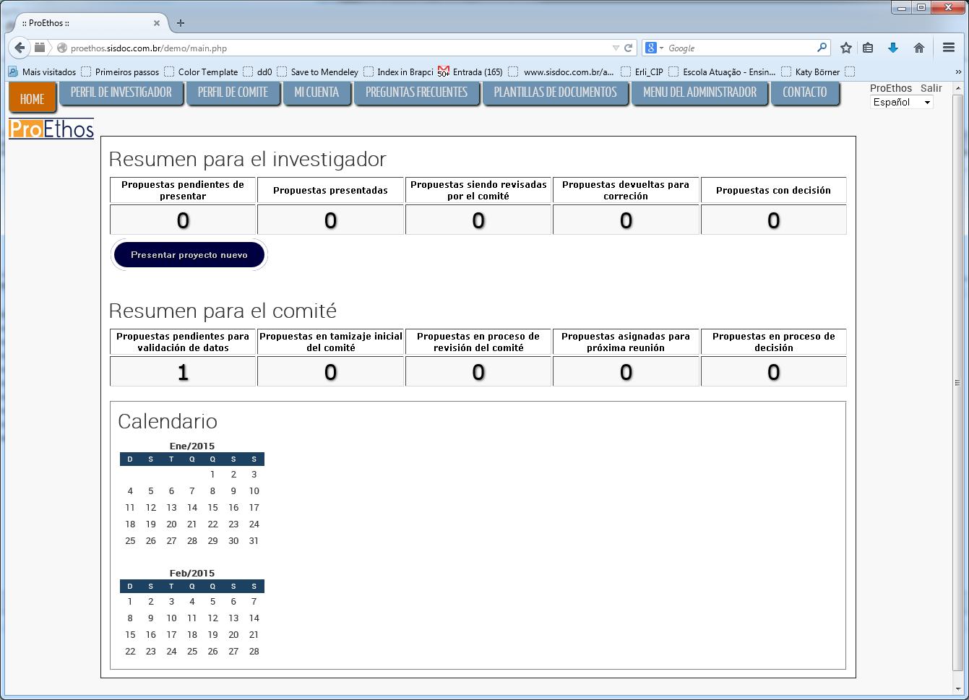

O resultado dos protocolos para validação é apresentado a seguir:

Figura - Lista protocolos para validação

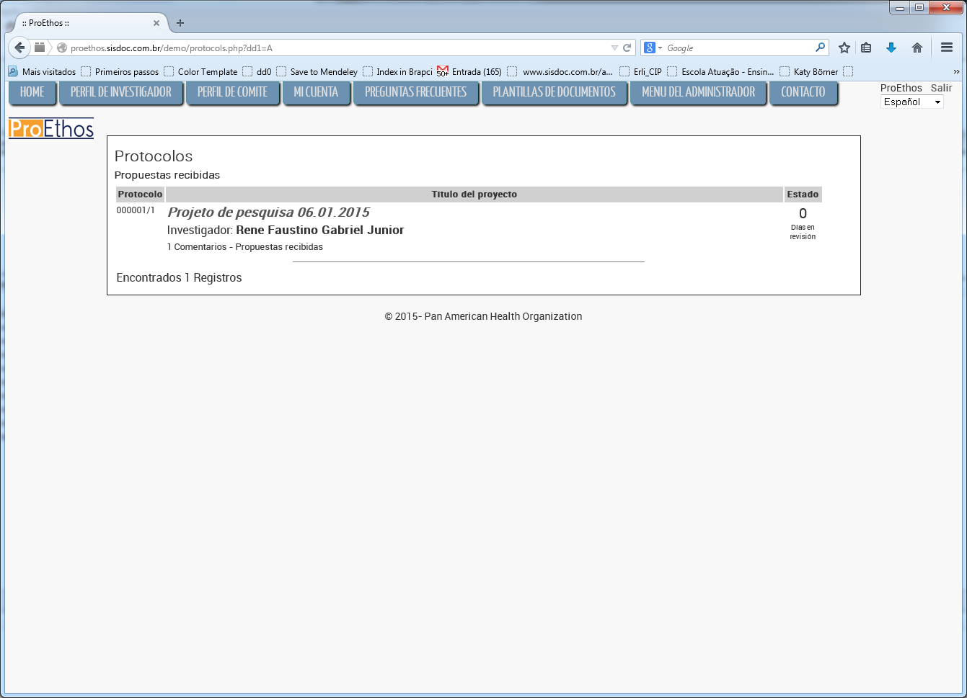

* Número do protocolo de submissão ou NIEC
* Título da proposta
* Total de dias que a proposta foi submetida
* Nome do investigador principal
* Lista de comentários da pesquisa

Figura - Detalhes do protocolo de pesquisa

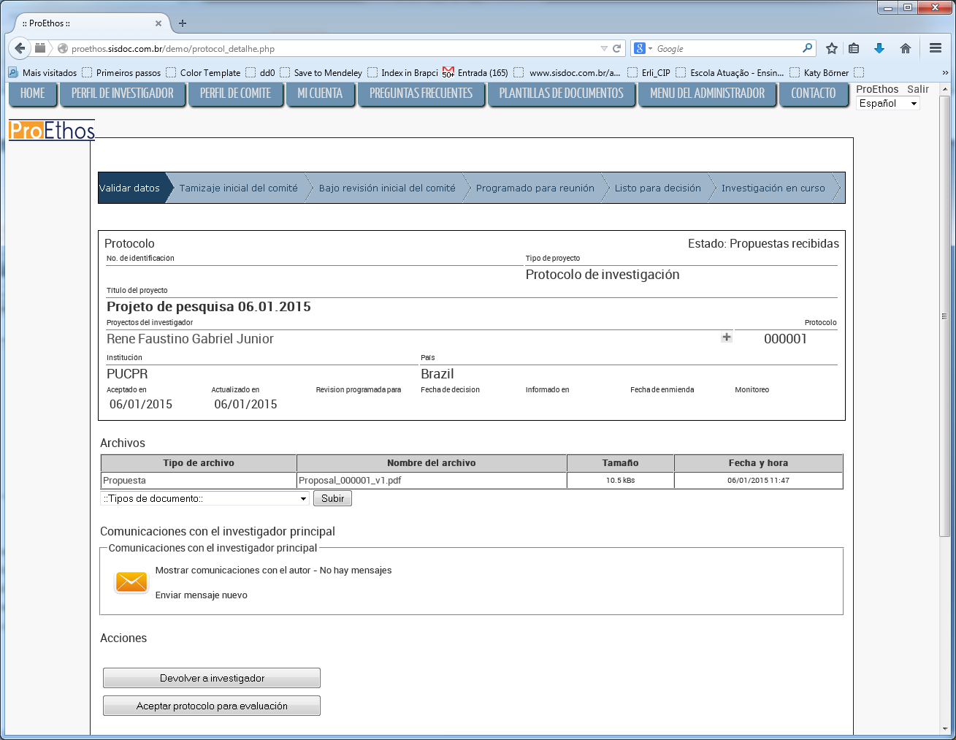

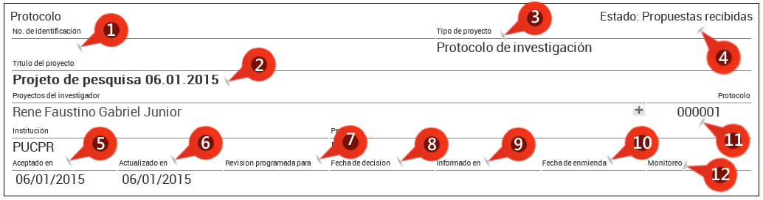

1. Número do NIEC
2. Título do protocolo de pesquisa
3. Tipo do documento submetido
4. Estatus da avaliação dos documentos submetidos
5. Data